Пояснительная записка к КДЗ по дисциплине

«Программирование»

«НАЦИОНАЛЬНЫЙ ИССЛЕДОВАТЕЛЬСКИЙ УНИВЕРСИТЕТ

“ВЫСШАЯ ШКОЛА ЭКОНОМИКИ”»

Факультет Бизнес-Информатики 1 курс 163 группа

Ганбарова Р.Р.

**Тема Проекта:** *Приложение для пабкроулеров: сортировка и учет посещенных и непосещенных заведений типа паб/бар на территории г. Москва.*

**Репозиторий:** <https://github.com/Rinta01>

**Аннотация:** Данное приложение запланировано для использования юзерами, часто посещающих бары и пабы. Оно предоставляет возможность хранить данные о посещенных пабах (название, адрес и т.д.), а также о кранах, которые имеются в этом пабе (название, сорт пива, пивоварня и т.д.). Представлена возможность десериализации, импорта в текстовый файл для накопившихся данных.

**Используемые библиотеки:** Я использовал пространство имен *System.IO* для работы с файлами (чтение и запись в файлы и потоки данных);

System.Runtime.Serialization.Formatters.Binary использовалась для возможности сериализации данных в двоичном формате посредством *BinaryFormatter()*;

System.Windows.Navigation используется для навигации между страницами;

System.Collections.Generic позволила мне создавать объекты класса List<> (единственное что я использовал из арсенала данного пространства имен).

**Интерфейс:**  *MainPage*

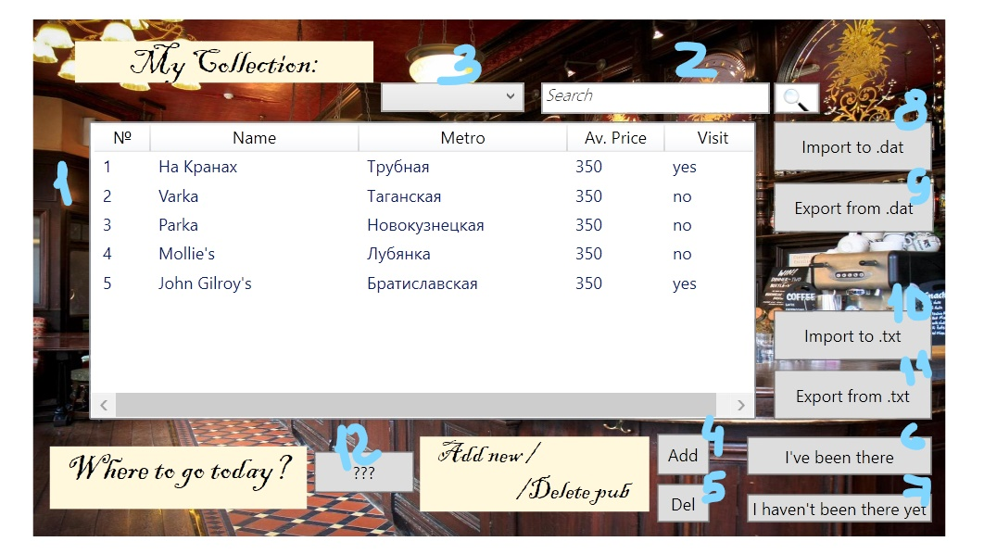

1. Основой для общего представления информации я выбрал элемент ListView.

Здесь показывается номер паба, название, метро, средняя цена и посещен ли данный паб или нет.

1. Это строка для поиска. Сюда можно вводить как название, так и метро около искомого паба.
2. В данном Combobox выбирается критерий поиска (название или метро)
3. Кнопка Add выводит на окно добавления нового паба (см. ниже)
4. Кнопка Del удаляет выбранный элемент из коллекции.
5. Данная кнопка меняет значение параметра “Visit” (посещение) на “yes”, т.е. «да»
6. Эта же кнопка выполняет обратную функцию – меняет посещение на “no”, т.е. «нет».
7. Импорт данных в файл pubs.dat (сериализация).
8. Экспорт данных из pubs.dat (десериализация).
9. Импорт данных в текстовый файл tpubs.txt.
10. Экспорт данных из tpubs.txt .
11. Рандомно выдает номер и название паба, куда можно пойти.

*AddNewItem Page*

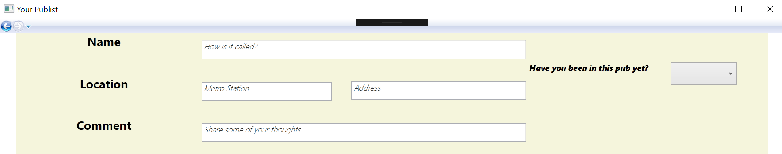

На верхней части страницы добавления заполняются основные свойства добавляемого объекта класса Pubs:

Название Местоположение ( Метро и сам адрес) Отзыв (комментарий) Посещение (да/нет)

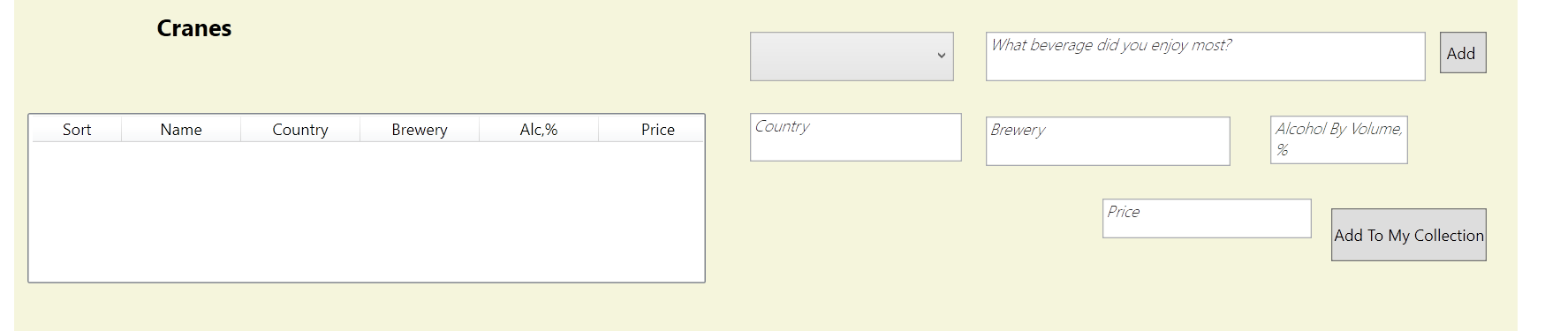

На нижней же части заполняется коллекция понравившихся кранов (напитков) данного паба, выводящаяся в соответствующем ListView по параметрам:

Сорт Название Страна-изготовитель Пивоварня Крепость Цена

Для добавления крана в коллекцию предусмотрена кнопка «Add».

По завершении заполнения всех свойств кнопка “Add To My Collection” добавляет паб в коллекцию (List<Pubs>) и выводит его на ListView на MainPage.

**Классы:**

В данной программе предусмотрено 3 класса:

1. *Pubs*

Это класс, описывающий сущность паба.

В нем имеются следующие свойства (поля):

Название, Метро, Номер, Адрес, Комментарий, Средняя цена, Посещение.

Также для этого класса существует лист из объектов класса *Positions* , который используется в конструкторе данного класса.

Предусмотрен метод для формата записи в файл, а также несколько конструкторов.

1. Positions

Этот класс существует для заполнения свойства List<Positions> в классе Pubs.

Этот класс описывает сущность крана (напитка/позиции).

Определены следующие поля:

Сорт, Название, Страна-изготовитель, Пивоварня, Крепость, Цена.

Задан конструктор и метод для записи данных в файл.

!!!Данные по пабам и по позициям записываются в разные текстовые файлы!!!

1. Pages

Этот класс создан для навигации по страницам, а также для удобства обращения к элементам с других страниц: все поля static.

**Список использованных источников:**

1. Microsoft Developer Network [Электронный ресурс]

// URL: <https://msdn.microsoft.com>

1. ProfessorWeb Net&Programming [Электронный ресурс]

//URL:<https://professorweb.ru>